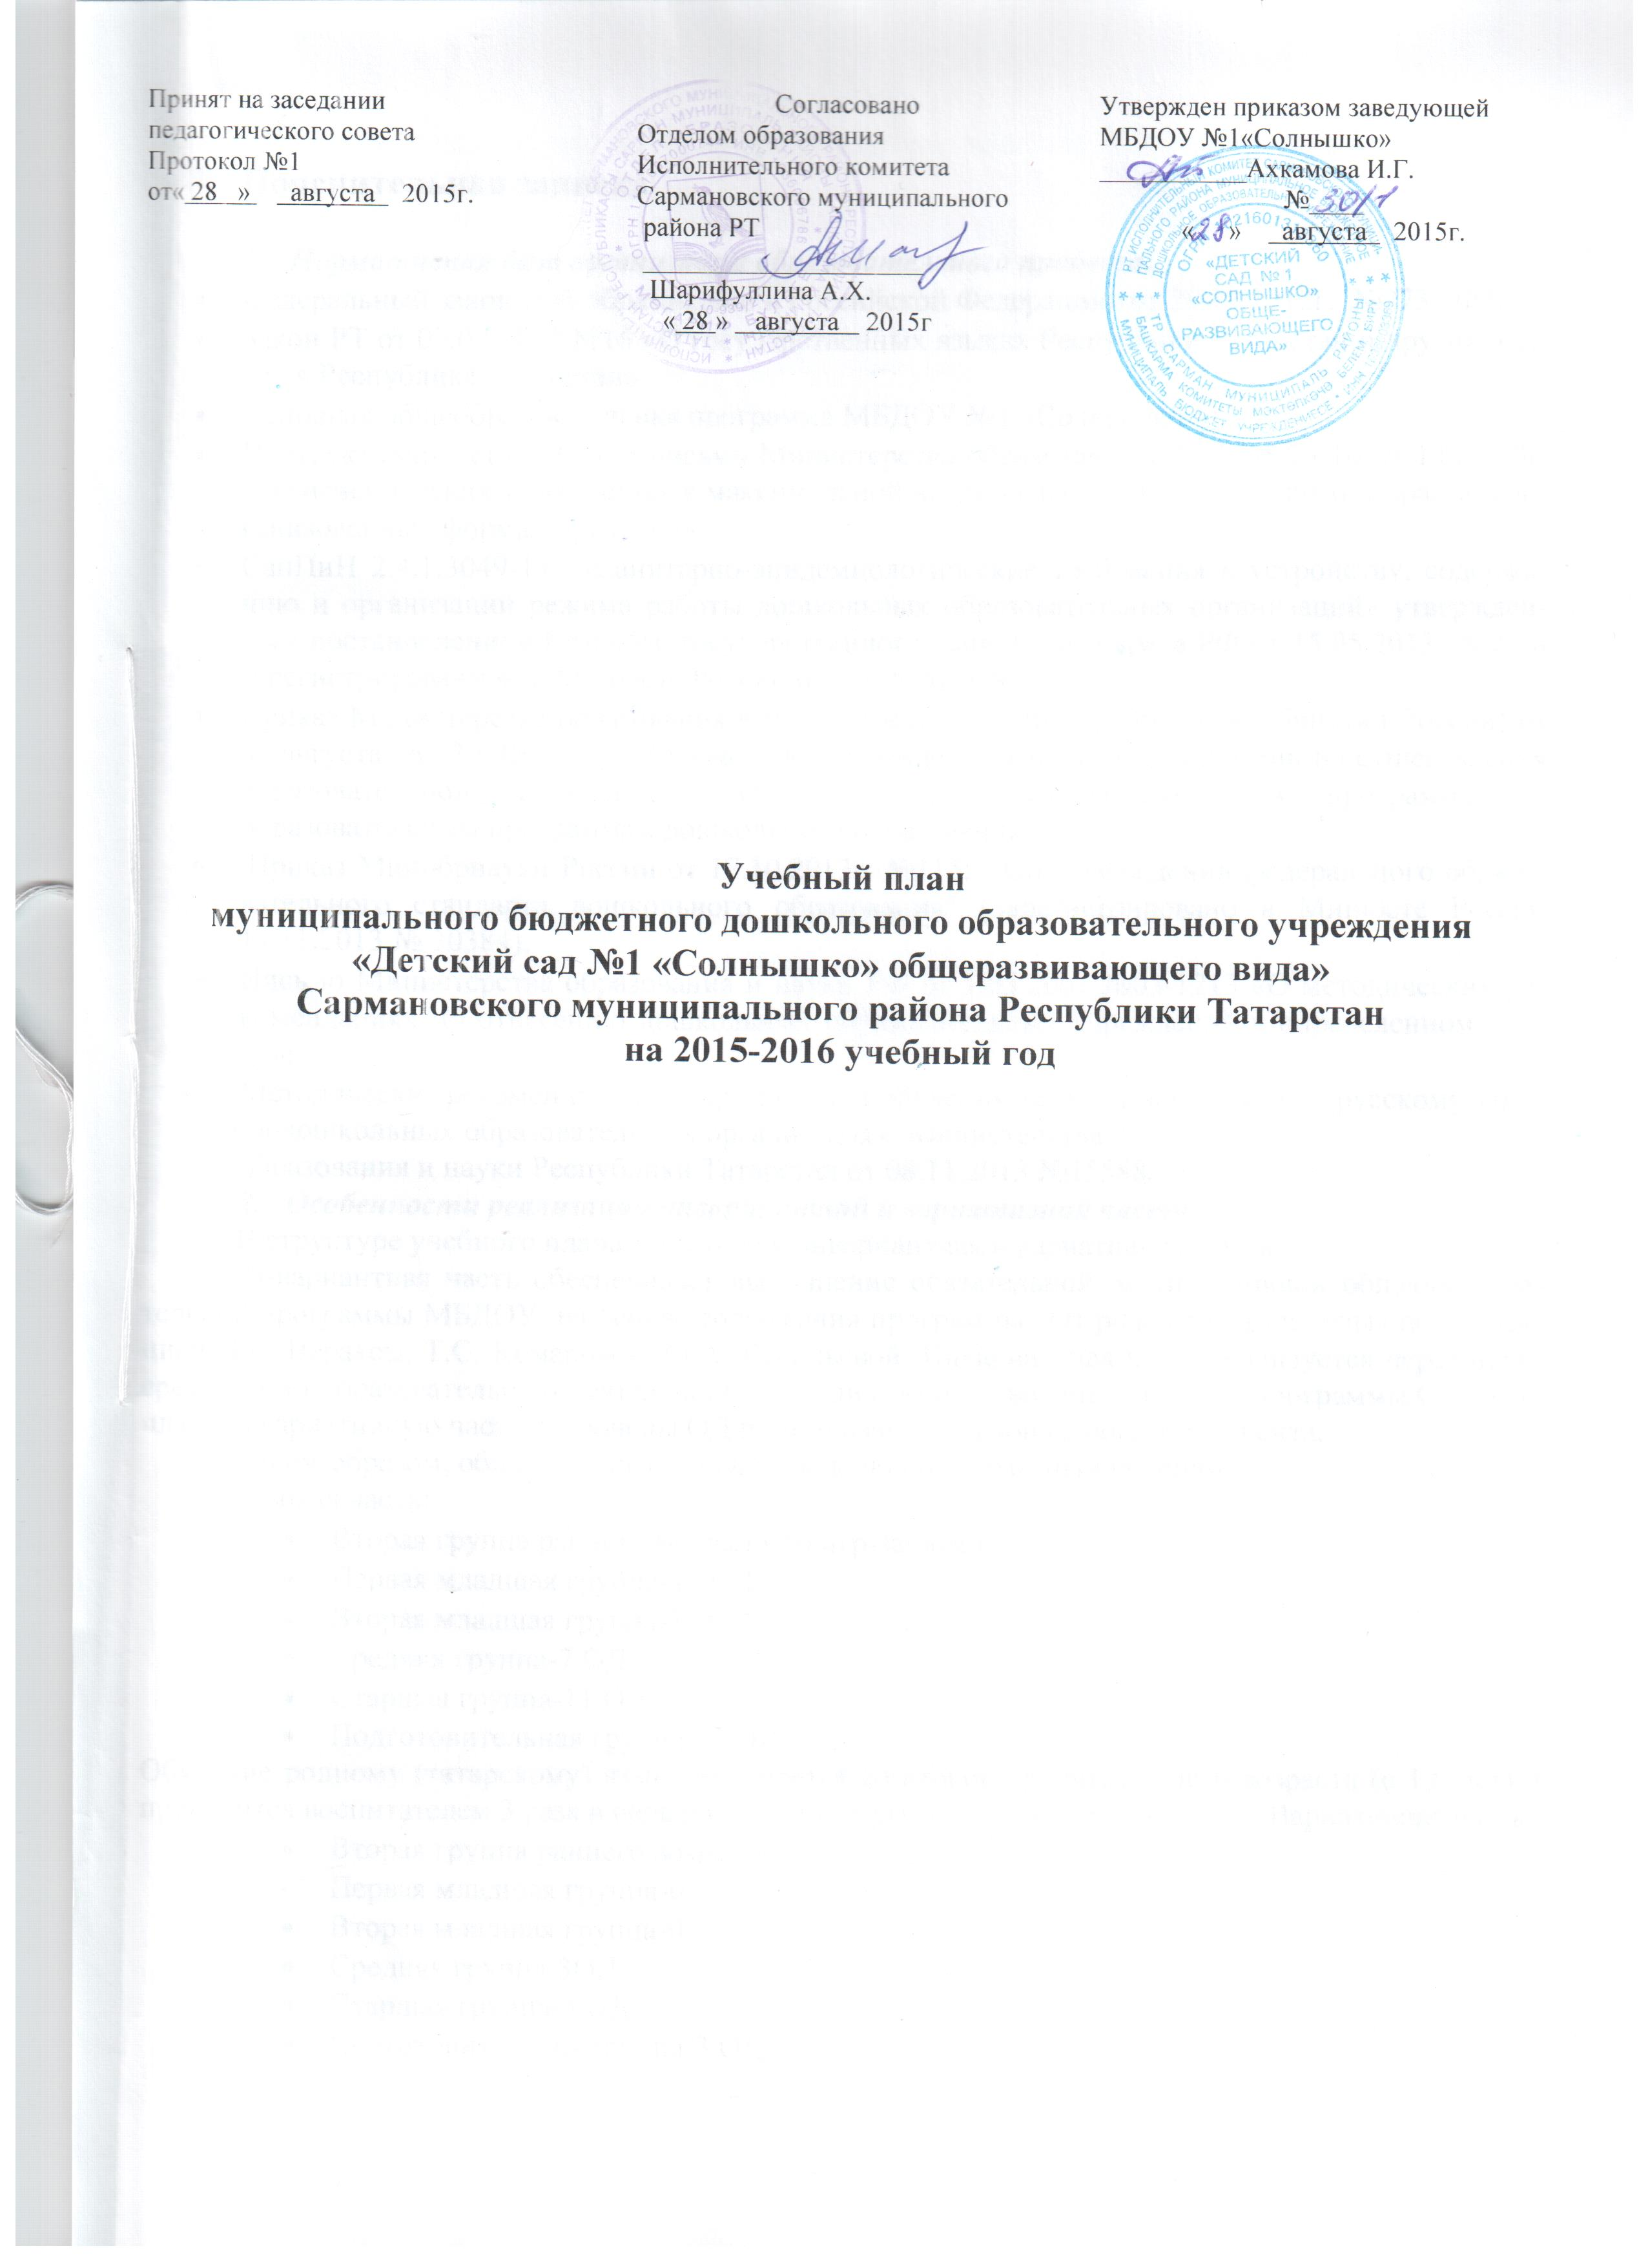

Пояснительная записка

- Нормативная база организации образовательного процесса:
- Федеральный закон «Об образовании в Российской Федерации» от 29.12.2012г. №273– ФЗ;
- Закон РТ от 03.03.2012 №16 «О государственных языках Республики Татарстан и других языках в Республике Татарстан»
- Основная общеобразовательная программа МБДОУ №1 «Солнышко»;
- Инструктивно-методическое письмо Министерства образования РФ № 65/23-16 от 14.03.00г. «О гигиенических требованиях к максимальной нагрузке на детей дошкольного возраста в организованных формах обучения»;
- СанПиН 2.4.1.3049-13 «Санитарно-эпидемиологические требования к устройству, содержанию и организации режима работы дошкольных образовательных организаций» утвержденным постановлением Главного государственного санитарного врача РФ от 15.05.2013г №26 и зарегистрированном в Минюсте России от 29.05.2013 № 28564
- Приказ Министерства образования и науки Российской Федерации (Минобрнауки России) от 30 августа 2013 г.№1014 г. Москва. «Об утверждении Порядка организации и осуществления образовательной деятельности по основным общеобразовательным программам –образовательным программам дошкольного образования»
- Приказ Минобрнауки России от 17.10.2013г. №1155 "Об утверждении федерального образовательного стандарта дошкольного образования" (Зарегистрировано в Минюсте России 14.11.2013 № 30384);
- Письмо Министерства образования и науки РФ от 1.05.2007 №03-1213 «О методических рекомендациях по отнесению дошкольных образовательных учреждений к определенному виду»;
- Методические рекомендации по организации обучения детей татарскому и русскому языкам в дошкольных образовательных организациях Министерства
образования и науки Республики Татарстан от 08.11.2013 №15588/13
- Особенности реализации инвариантной и вариативной части:
В структуре учебного плана выделяется инвариантная и вариативная часть.
Инвариантная часть обеспечивает выполнение обязательной части основной общеобразовательной программы МБДОУ№1 «Солнышко». Инвариантная часть реализуется через непосредственно образовательную деятельность, отводимую на усвоение основной программы. Согласно плану, в вариативную часть включены ОД по реализации регионального компонента.
Таким образом, общее количество ОД в неделю по возрастным группам:
Базовая часть:
- Вторая группа раннего возраста-10 игр-занятий
- Первая младшая группа-10 ОД
- Вторая младшая группа-10 ОД
- Средняя группа-7 ОД
- Старшая группа-11 ОД
- Подготовительная группа-12 ОД
Обучение родному (татарскому) языку начинается со второй группы раннего возраста (с 1,6 лет) и проводится воспитателем 3 раза в неделю в форме игры в рамках режима дня Вариативная часть:
- Вторая группа раннего возраста-0
- Первая младшая группа-0
- Вторая младшая группа-0
- Средняя группа-3ОД
- Старшая группа-3 ОД
- Подготовительная группа-3 ОД

Начиная со средней группы, вводится обучение детей русскому языку 3 раза в неделю в первую половину дня.
Для организации обучения детей русскому языку 3 раза в неделю в режимные моменты переносятся следующие ОД:
В средней группе:
-ОД «Лепка\аппликация» («Художественно-эстетическое развитие)
-ОД «Рисование» («Художественно-эстетическое развитие)

В старшей группе:
-ОД «Познавательно-исследовательская и продуктивная (конструктивная) деятельность («Познавательное развитие»)
-ОД «Рисование» («Художественно-эстетическое развитие)
-ОД «Формирование целостной картины мира» («Познавательное развитие»)

В подготовительной группе:
-ОД «Познавательно-исследовательская и продуктивная (конструктивная) деятельность («Познавательное развитие»)
-ОД «Рисование» («Художественно-эстетическое развитие)

Учебный план
№ п/п | Виды организованной деятельности |  |  | Количество ОД в неделю
№ п/п |  |  |  | 2гр. ран. воз. | I  младшая | II  младшая | средняя | старшая | Подготовительная  к школе
1. | Инвариантная часть /федеральный компонент/
1.1. | Познавательное развитие | Формирование элементарных математических представлений |  | - | - | 1\35 | 1\35 | 1\35 | 2\70
1.2.
1.2. | Познавательное развитие | Формирование целостной картины мира. Ребенок и окр.мир |  | 3\105 | 1\35 | 1\35 | 0,5\17,5 | 1\35 | 1\35
1.4. | Социально-коммуникативное развитие. Коммуникация |  |  | 3\105 | 1\35 | 1\35 | 0,5\17,5 | 2\70 | 2\70
1.5. | Речевое развитие. Чтение художественной литературы |  |  | - | 1\35 | - | - | - | -
1.6. | Художжественно-эстетическое развитие |  | Рисование | - | 1\35 | 1\35 | - | 1 \35 | 1 \35
1.7. |  |  | Лепка | - | 1\35 | 0,5\17 | - | 0,5\17 | 0,5\17
1.8. |  |  | Аппликация | - |  | 0,5\17 | - | 0,5\17 | 0,5\17
1.9. | Физическое развитие. Физическая культура |  |  | 2\70 | 3\105 | 3\105 | 3\105 | 3\105 | 3\105
1.10 | Музыка |  |  | 2\70 | 2\70 | 2\70 | 2\70 | 2\70 | 2\70
2. | Вариативная часть  /национально-региональный компонент/
2.1. | Обучение русскому языку |  |  | - | - | - | 3\105 | 3\105 | 3\105
3. | Итого (по Сан Пин) |  |  | 10 | 10 | 10 | 10 | 14 | 15

Объем недельной образовательной нагрузки на ребенка

Возраст детей | 1,6-2 года | 2 – 3  года | 3 – 4  года | 4 – 5  лет | 5 – 6  лет | 6 – 7  лет
Продолжительность непрерывной непосредственно образовательной деятельности | 10 мин | 10мин | 15 мин | 20 мин | 20-25 мин | 30 мин
Объем недельной образовательной нагрузки | 1 ч. 40 мин | 1ч.40мин. | 2ч. 30мин | 3 ч. 20мин. | 5 ч. 25 мин | 7 ч.30мин

